РТО 009608
Киров, ул.Свободы, д.128, ТЦ «Зенит»

Соль – Илецк экскурсионный + отдых на озерах
Тур в Соль – Илецк (10 дней, автобус туристического класса фото, 8 дней/7 ночей в Соль – Илецке), выезд по Графику туров
Великолепный тур позволит совместить приятное с полезным для себя и своего здоровья.
В программе тура:
* Знакомство с г. Соль- Илецк.
* Экскурсия “Оренбург – ворота в Азию”.
* Оренбургский Караван – Сарай и “Национальная деревня”.
* Экскурсионная программа «Жизнь и быт амазонок».
* Экскурсия на Меловые горы и Казачий курень.
* Проживание в гостиницах в г. Соль – Илецк.
День 1.
13:00 – г. Киров Театральная площадь у Драматического театра
15:00 – г. Советск, остановка общественного транспорта “Магазин “Автолюбитель” (напротив магазина №1)
15:50 – пгт. Пижанка, кафе “Мечта”( улица Советская, 6)
16:40 – г. Яранск от автостанции (улица Карла Маркса, 42)
18:30 – г. Йошкар-Ола, магазина “Евроспар” на Патриаршей площади
День 2.
11:30 – Прибытие в г. Соль – Илецк – курортный город в Оренбургской области, привлекающий своими соляными и грязевыми целебными озерами туристов. Размещение в гостинице на 7 ночей.
По желанию отдых на озерах.
16:00 - Обзорная экскурсия по г. Соль – Илецк. Познакомимся с главными вехами в истории города. Узнаем тайны “Черного Дельфина” , соленых озер, прогуляемся по парку Победы
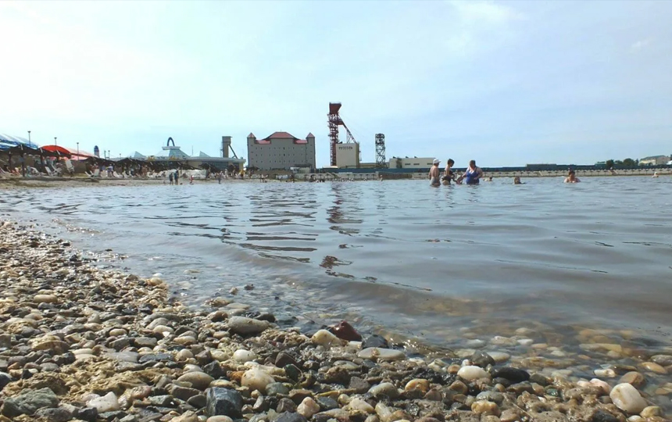 | 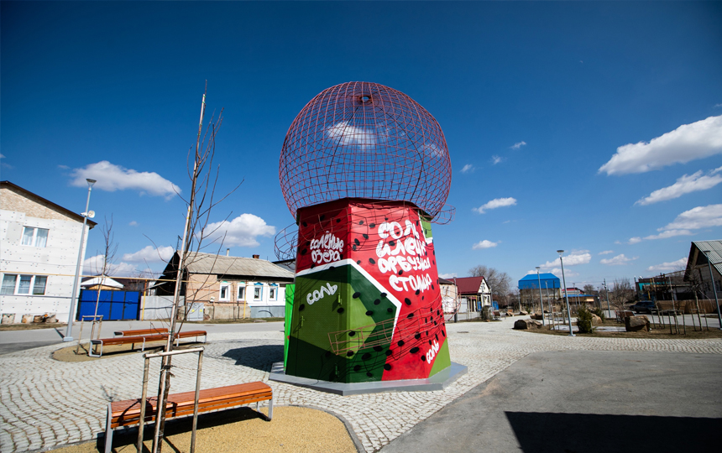
День 3.
08:00 – Отправляемся на экскурсию “Оренбург – ворота в Азию”. Оренбург – один из красивейших городов России. В ходе экскурсии познакомимся с богатой историей, старинной архитектурой, узнаем традиции и обычаи многочисленных местных народностей, полюбуетесь стелой «Добрый ангел мира», загадаете желание у волшебного камня и оцените знаменитый мост из Европы в Азию. Побываете на Марсовом поле, посмотрите на самолет Гагарина и Президентское кадетское училище, Егорьевскую церковь, которую упоминает в «Капитанской дочке» Пушкин.
Оренбургский Караван – Сарай – уникальный памятник архитектуры в центре города. Он хранит память о важнейших событиях и памятных датах в истории Оренбуржья и может по праву считаться представителем как европейской, так и восточной традиции.
Культурный комплекс “Национальная деревня”. Это замечательный своеобразный парк – музей и туристический оазис на одной из центральных улиц города, в котором расположены русское, украинское, татарское, казахское, башкирское, мордовское, чувашское, белорусское, армянское и немецкое национальные подворья. Архитектурный стиль каждого подворья стилизован под соответствующее национальное жилище. В каждом из десяти подворий размещены небольшие музеи, посвященные культуре и быту этой народности, кафе и рестораны национальной кухни.
Время для обеда.
Посещение музея Оренбургского пухового платка, в котором наряду с большой коллекцией эксклюзивных изделий из козьего пуха представлена сама история возникновения и существования оренбургского пухового промысла, где зарождалось и по сей день сохранилось “чудо земли Оренбургской – оренбургский пуховый платок”. Вы будете покорены ажурным узором оренбургского пухового платка, которые создаются на протяжении многих лет по памяти, без зарисовок и каких-либо схем, а слова из известной песни Людмилы Зыкиной «Оренбургский пуховый платок» стали городу Оренбургу лучшей рекламой на все времена.
Возвращение в г. Соль – Илецк. По желанию отдых на озерах.
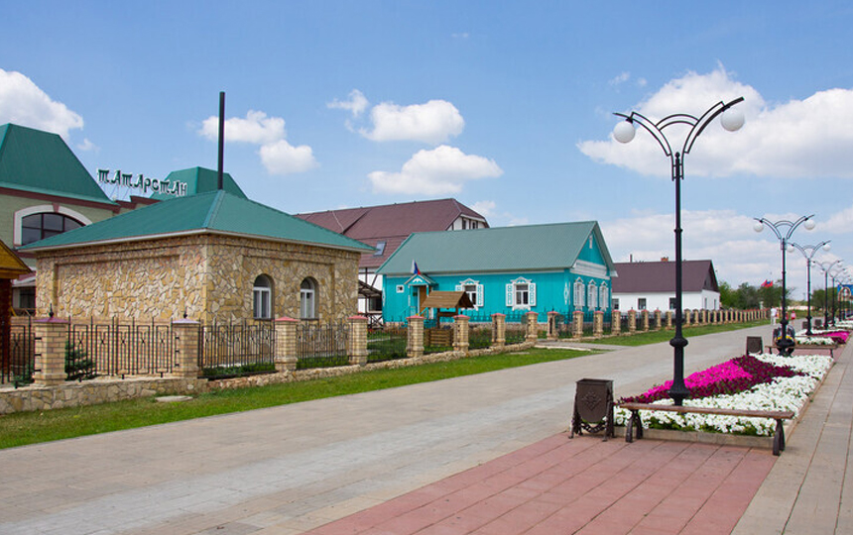 | 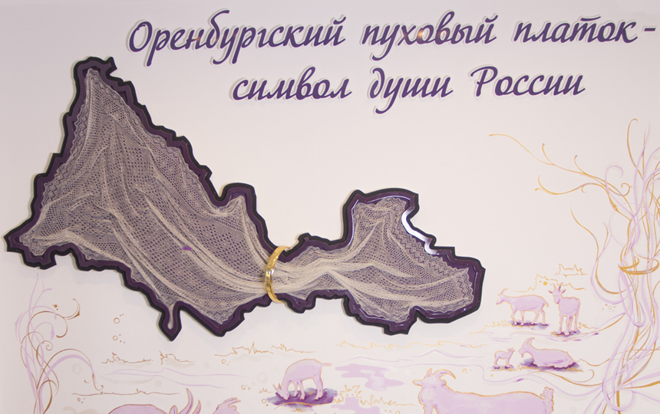
День 4.
По желанию отдых на озерах г. Соль – Илецк.
16:00 - Экскурсионная программа «Жизнь и быт амазонок». Вы познакомитесь с жизнью сарматов и амазонок, ранее проживавших в данной местности, узнаете их обычаи и обряды, а так же великий секрет степей. Прикоснетесь к древним сарматским курганам. Совершите обряд у древнего соляного жернова – камня желаний (как ранее делали сарматы-амазонки). Влюблённые сердца смогут вместе омыться водой у «обручального ручья» амазонок – для укрепления любви и семейных уз. Побываете у уникального дерева (более 200 лет) восстанавливающему ауру человека, “Райской яблони”, “Сундука счастья”. Посетите выставку «Жизнь и быт степных народов». В ханской юрте Вас угостят национальным блюдом и проведут дегустацию казахского и сарматского чая, а так же степного меда. Желающие могут полюбоваться птицами (фазаны, перепела, декоративные куры, кролики и т.д.) в вальерах.
День 5.
По желанию отдых на озерах г. Соль – Илецк.
15:00 – Экскурсия на Меловые горы, окружающие русло реки Белой. Все вершины покровских меловых гор образуют ровные и плавные очертания благодаря осадкам и эрозии породы – писчего мела. Прогулка по карьеру, подъем на горы, поиск археологических артифактов, уникальная ростительность (кальцефилы) и удивительно красивый пейзаж не оставят вас равнодушными.
Интерактивный музейный комплекс под открытым небом “Казачий курень”. Вы сможете познакомиться с культурой, бытом и традициями казаков, попробовать свои силы в народных промыслах и работах по хозяйству. Народные обряды и казачьи игры продемонстрирует ансамбль казачьей песни. Желающие смогут прокатиться на конной упряжке. Ужин из блюд традиционной казачьей кухни. Дегустация напитков.
День 6.
Свободный день. По желанию отдых на озерах г. Соль – Илецк.
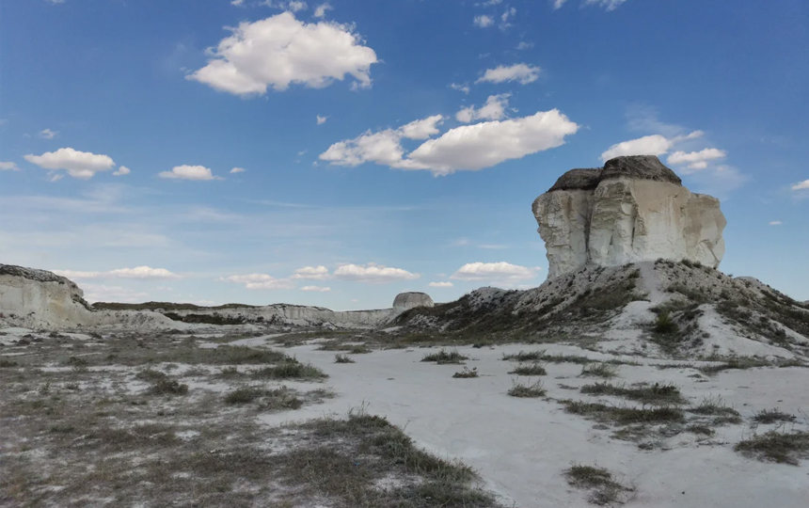 | 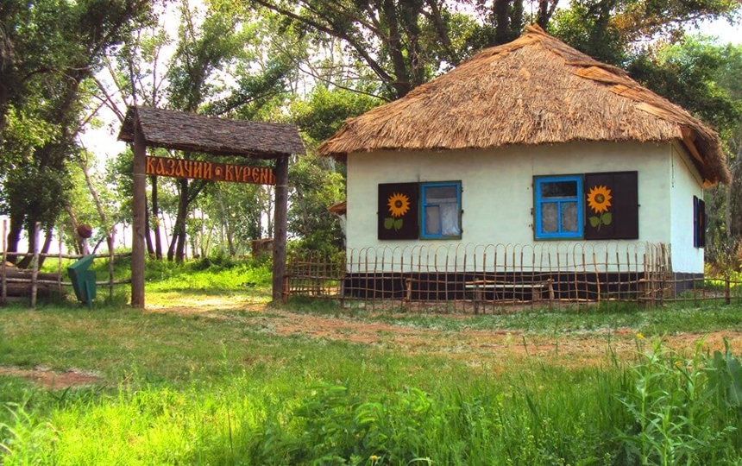
День 7.
Свободный день. По желанию отдых на озерах г. Соль – Илецк.
День 8.
Свободный день. По желанию отдых на озерах г. Соль – Илецк.

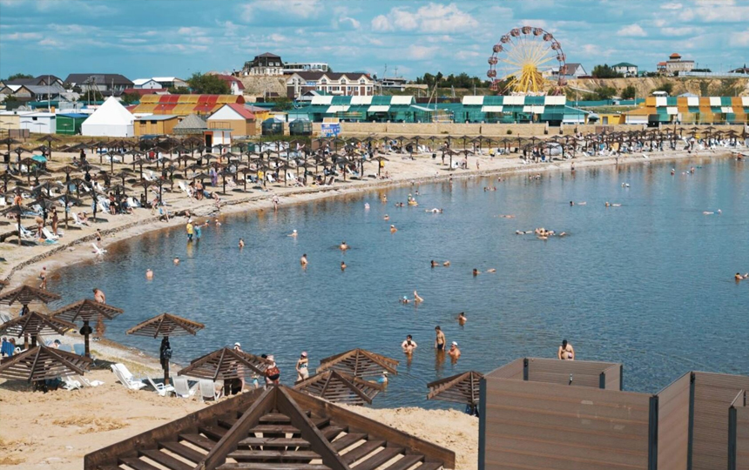 | 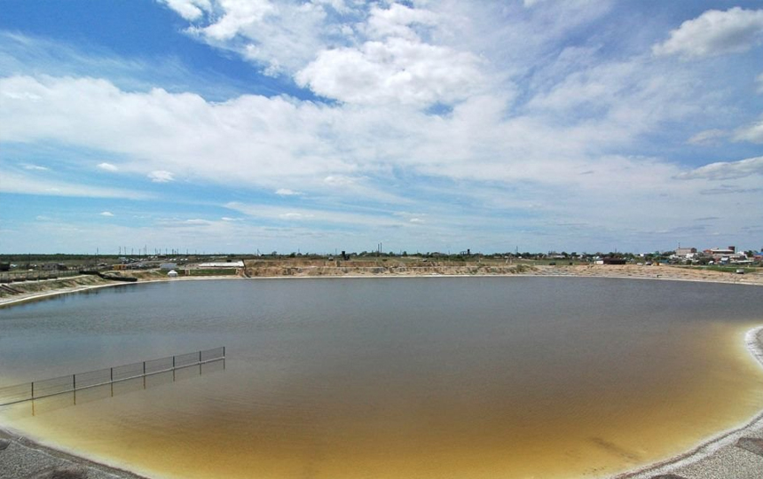
День 9. суббота
Освобождение номеров. Свободное время.
13:00 – Отправление автобуса из г. Соль – Илецк в г. Йошкар – Ола, г. Киров от сквера имени Ленина.
День 10.
~03:00 – Прибытие в г. Йошкар – Ола.
~08:00 – Прибытие в г. Киров.

Время в программе примерное и указывается для того, чтобы лучше представлять программу тура. Туроператор оставляет за собой право менять порядок предоставляемых услуг или заменять их на равноценные без изменения общего объема программы.

Стоимость тура
ТУРА С ПРОЖИВАНИЕМ В ГОСТИНИЦЕ | Стоимость | 2500 рублей в месяц без переплаты  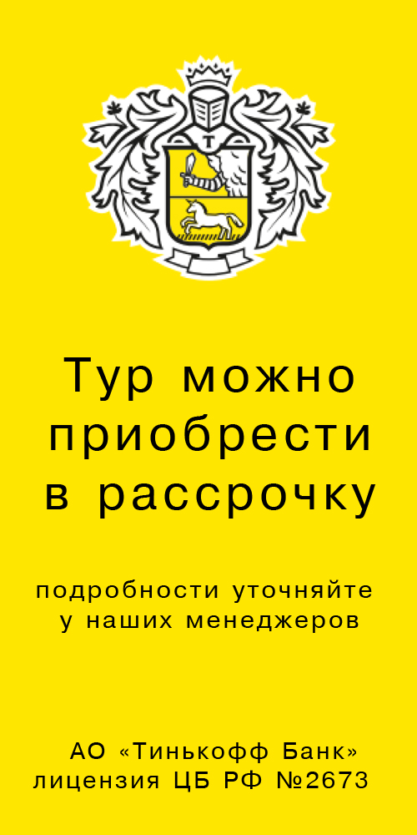
Гостиница “Атика-1″/2-х мест. Стандарт, основное место | 14390
Гостиница “Атика-2″/2-х мест.комфорт, бунгало, осн.место | 16890
Гостиница “Атика-3″/2-х мест.стандарт, осн.место | 16290
Гостиница “Березка”/2-3-х мест.номер с част.уд., осн.место | 12000
Гостиница “Надежда”/2-3-х мест.эконом, осн.место | 11200
Гостиница “Надежда”/2-3-х мест.стандарт, осн.место | 13400
С самостоятельным проживанием в г. Соль – Илецк | 9000

В стоимость включены: транспортное обслуживание по программе тура, проживание в гостиницах выбранных категорий 7 ночей, экскурсии и сопровождение по программе тура,
За дополнительную плату: питание, не вошедшее в стоимость, личные расходы,
ВНИМАНИЕ!
Для организованных групп тур рассчитывается индивидуально.

